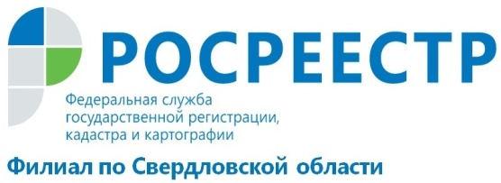

Задачи Кадастровой палаты на 2018 год

С 2018 года на основании Распоряжения Правительства Российской Федерации от 6 декабря 2017 г. № 2723-р внесены изменения в целевую модель «Постановка на кадастровый учет земельных участков и объектов недвижимого имущества». Добавлены новые показатели и установлены их целевые значения на 2019 и 2021 годы.
В целевую модель по кадастровому учету включен показатель о количестве электронных услуг по государственному кадастровому учету, оказываемых органам власти. Доля таких услуг к концу 2019 года должна составить 80%, к концу 2021 года – 100%. Электронное взаимодействие государственных органов субъектов Российской Федерации при получении услуг способствует повышению эффективности их деятельности, и выступает ключевым направлением повышения инвестиционной привлекательности региона.
Целевая модель «Постановка на кадастровый учет земельных участков и объектов недвижимого имущества» дополнена показателем, характеризующим наполнение Единого государственного реестра недвижимости сведениями о границах территориальных зон. Доля внесенных в ЕГРН границ территориальных зон, в соответствии с Целевой моделью, к концу 2019 г. должна составлять 60%, к концу 2021 г. – 100% от общего количества установленных правилами землепользования и застройки на территории Российской Федерации. Наличие в ЕГРН сведений о территориальных зонах сокращает сроки утверждения схемы расположения земельного участка на кадастровом плане, подготовки межевых и технических планов, актов обследования, а также повышает качество подготавливаемых кадастровыми инженерами документов.
В целевую модель по кадастровому учету также включены показатели – доля объектов недвижимости и доля территорий объектов недвижимости, включенных в Единый государственный реестр объектов культурного наследия (ЕГРОКН), сведения о которых внесены в ЕГРН. Доля считается от общего количества таких объектов, включенных в ЕГРОКН на территории субъекта. К концу 2019 года в каждом субъекте в ЕГРН должно быть включено не менее 75% объектов культурного наследия и территорий таких объектов, содержащихся ЕГРОКН. К концу 2021 года этот показатель должен составить 100%. Отсутствие в ЕГРН сведений об объектах культурного наследия и установленных в отношении них охранных зон не позволяет обеспечить охрану объектов культурного наследия, что приводит к случаям незаконного вовлечения в гражданский оборот недвижимого имущества (продаже или аренде земельных участков), расположенного в границах территорий объектов культурного наследия. Кроме того, этот факт снижает уровень информированности инвесторов, приобретающих земельные участки, что в свою очередь может стать причиной спорных ситуаций.

филиал ФГБУ «ФКП Росреестра» по Свердловской области

